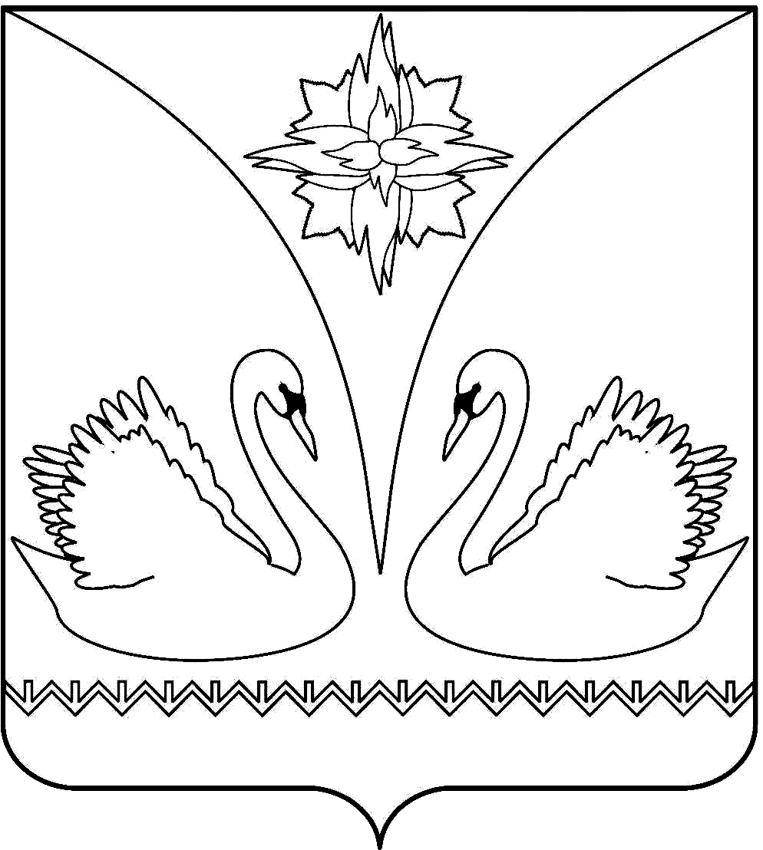

СОВЕТ ДЕПУТАТОВ ЧЕТВЕРТОГО СОЗЫВА ГОРОДА КУПИНО КУПИНСКОГО РАЙОНА НОВОСИБИРСКОЙ ОБЛАСТИ

РЕШЕНИЕ
двадцать первой сессии

    - № 156

О внесении изменений в положения «О гербе города Купино Купинского района Новосибирской области», «О флаге города Купино Купинского района Новосибирской области» утвержденные решением девятой сессии №74 от 15.06.2011 «Об утверждении герба и флага города Купино»
На основании Конституции Российской Федерации, Федерального закона от 06.10.2003 № 131-ФЗ «Об общих принципах организации местного самоуправления в Российской Федерации» и руководствуясь ст.20 Устава города Купино, Совет депутатов
РЕШИЛ:

1. Внести изменение в п. 4.10 положения «О гербе города Купино Купинского района Новосибирской области», утвержденное решением девятой сессии №74 от 15.06.2011 «Об утверждении герба и флага города Купино», изложив его в следующей редакции: «Герб города Купино с момента утверждения его городским Советом, согласно Конституции Российской Федерации, авторским правом не охраняется».
2. Внести изменение в п. 4.13 положения «О флаге города Купино Купинского района Новосибирской области», утвержденное решением девятой сессии №74 от 15.06.2011 «Об утверждении герба и флага города Купино», изложив их в следующей редакции: «Флаг города Купино с момента утверждения его Советом депутатов города Купино, согласно Конституции Российской Федерации, авторским правом не охраняется».
3. Опубликовать герб, флаг города Купино и Положения «О гербе города Купино Купинского района Новосибирской области», «О флаге города Купино Купинского района Новосибирской области», в информационном бюллетене «Купино».
4. Решение вступает в силу с момента опубликования в информационном бюллетене «Купино».

Глава города Купино В.И.Гляйм

